Europamesterskap nær Zrenjanin (Aradac) i Serbia 2016.
4 deltager fra Norge denne gang, Atle og undertegnede i F1A, mens vi hadde fult lag i F1B med Tor Bortne, Dag Larsen og undertegnede.
Igjen tok vi oss ned på forskjellig vis, Dag reiste noen dager i forvegen og landet i Budapest, og leide bil der. Dette for at han skulle delta i et world Cup stevne i forvegen. Dette ble velsignet med en andreplass i et sterkt selskap, gratulerer.
Vi andre reiste ned lørdag13.august og landet i Beograd hvor vi tok ut leiebil.
Med GPS kjørte vi rett fram til Kastel Ecka, som var et forhenværende jaktslott.
Meget fint sted med en stor park inntil.
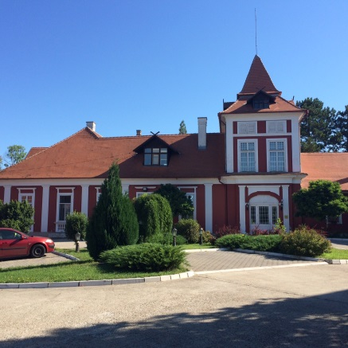 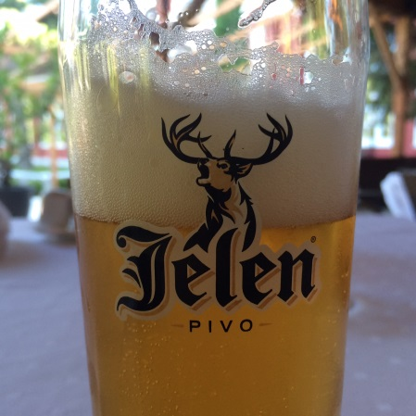
Etter en trimmedag , registrering og åpningsseremoni på torget i Zrenjaning, kunne EM starte med klassen F1A.
Jeg ble nærmest med på dette for å kunne stille lag, men det viste seg at Dag hadde kastet inn håndkle før avreise, så det ble bare Atle Klungrehaug og jeg som stilte. Uten noen form for forberedelse gikk dette svært dårlig for mitt vedkommende, og da som fortjent. Timeren startet ikke i første runde, 2 makser og så to runder med 0. Atle har nok noe mere å fare med, men også han fikk alt for store problemer. Noen sek. miss i første deretter en kjempemiss i andre, før tre makser. Men dette holder ikke i et mesterskap. Her må noe gjøres !
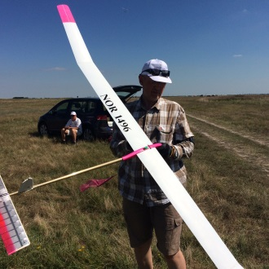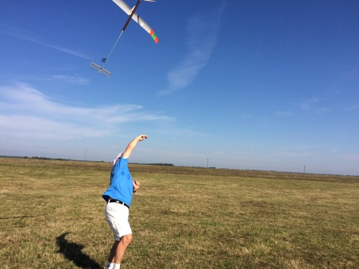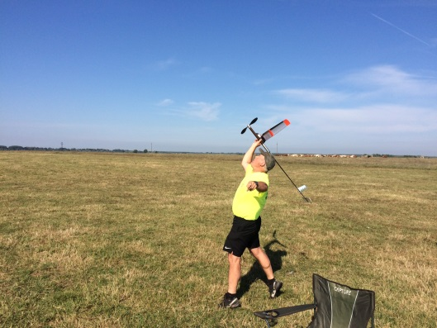
I F1B dagen derpå, hadde vi fult lag, hvor Dag startet med maks, som jeg fulgte opp, mens Tor fikk første missen allerede her.
Dette var litt ergerlig, da vi var godt forberedt i F1B. (mente vi selv).
Dag og jeg fortsatte med makser ut grunnstartene, mens Tor fikk en termikkmiss i 4 runde, etterfulgt med timersvikt i 5 runde, litt uforklarlig.
Men vi var ikke alene om å makse, i alt 42 deltagere måtte gjennom gruppe-kvalifisering til flyoff med en 6.min. makstid.
Også dette greidde Dag og jeg, men i alt 36 var nå klare for 8.min. flyoff.
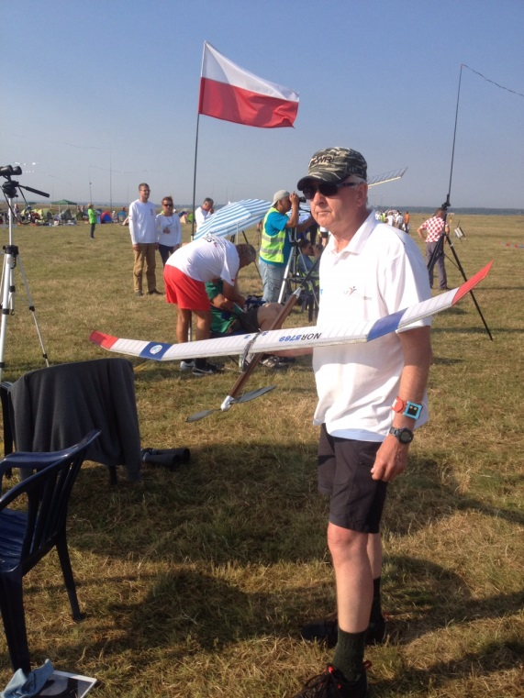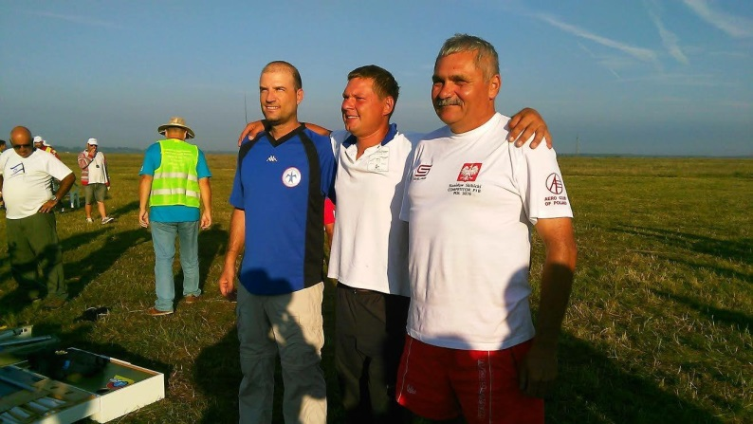
Dessverre var dette i overkant mange, så det tok lang tid å få etablert 6 ekstra startpoler med kvalifiserte tidtagere.
Noe som resulterte i at solnedgangen nærmet seg faretruende, men ingen informasjon om utsettelse, så alle stod klare i 10 minutter mens det hele tiden ble mørkere. Jeg kunne da ønsket å få montert et lyssignal på modellen, men visste ikke om jeg hadde tid til det, så det ble ikke noe av.
Akkurat når startsignalet gikk, kom solen bak et skydekke noe som gjorde sikten ennå dårligere. Men nå var det ingen vei tilbake.
Jeg trekte opp en god motor, noe kort, men den hadde skikkelig torck.
Og faktisk var jeg først i lufta, da kvelds-disen seg på nær bakken, ingen tid å miste. Og dette var starten på et helt kobbel av modeller.
Jeg hadde min militærkikkert med 80 ganger forstørrelse, og kunne følge modellen bruktbart, bare når den fløy fra oss ble den usynlig, men da må en bare holde kikkerten til modellen igjen dukker opp sideveis. Jeg fulgte modellen til 5.min 57 sek. + ca. 40 sek. motortid, så jeg tror modellen fløy 6min. 37 sek.
Mine tidtagere stoppet på 6min.10 sek., så det må en bare innfinne seg med.
Hele denne flyoff, burde vært utsatt til neste morgen kl 07:00 rent sportslig sett.
Men utrolig nok var det 3 stykk som fikk registrert 8:00 min. makstid. De måtte hatt blinkende lys.
Også Dag fløy en svært bra omgang nær 7.min, og endte på en 14.plass.
Min tid holdt til delt 19.plass, selv om offisiell resultat sir 20.plass med samme tid som 19 plass. (vi hadde ingen om flygning om 19.plassen)
Tor endte litt ned på lista denne gangen, men neste år, TEK VI DEM.
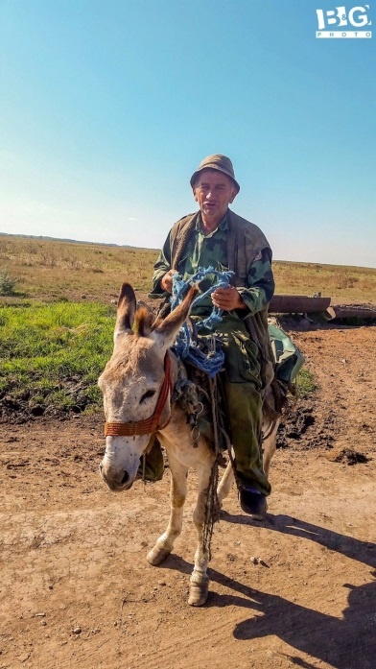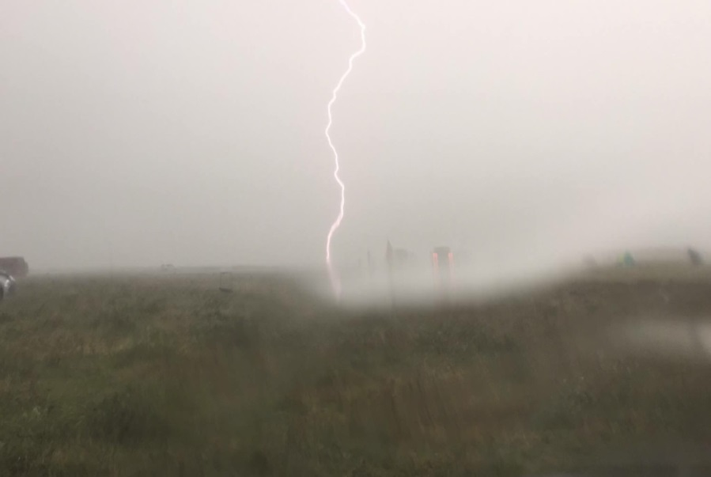
Nå var vårt EM slutt, så vi skulle nå slappe av noen dager. Atle måtte reise hjem tidligere grunnet barnedåp i familien, så vi kombinerte et besøk i hovedstaden sammen med transport inn til flyplassen med Atle.
På ettermiddagen rakk vi tilbake til flyoff i F1C, som er formel 1 i freeflight.
Mange gode prestasjoner, Martin Larsson fra Sverige greidde en flott 9.plass i sin debut. Bra.
Neste dag var det siste flyoff F1B, for de 3 med makstider. Unge Aleksey Burdov RUS vant foran polakken Skibitcki, med Israelitten Gilad Mark på tredjeplass.
Utfyllende resultater finnes på FAI sin hjemmeside.
Etter denne flyoff`n hadde vi tid til litt ekstra trening fram mot neste VM. Vi fikk
testet langvingede LDA modellen med litt lengre strikk, som syntes å bedre høyden.
Og senere på dagen fikk vi besøk av Adam Krawiec, som fortalte om sitt oppsett
på samme modellen, som viste seg å være helt grunnleggende forskjellig i forhold til ferdig oppsett fra Stephanshuck. Kan bli interessant å teste ut.
Så gjenstod premieutdeling og Banquetten, som ble holdt i kulturhuset og hotellet i Zrenjanin. Franskmennene vant den totale scoren, foran Russland og Polen.
Banquetten var bra med fri flyt av drikke, høg musikk og forskjellige retter servert med jevne mellomrom. Ungdommen på 50-80 år danset etter disco musikk med innleide «pene» jenter for å få opp stemningen. Da Dag ikke var
klar for dansing, måte Tor og jeg bli med hjem kl 11:30.
Neste dag var hjemreise, så vi takket for oss og begynte forskjellige hjemreiser på forskjellige tidspunkt ut over dagen.
Takk til arrangøren, som gjorde en bra innsats, tross litt feilvurdering av lyset ved en av flyoffene.
Og jeg vil få takke alle deltagere for et hyggelig og minnerikt samvær ved dette EM.

